МУНИЦИПАЛЬНОЕ БЮДЖЕТНОЕ ДОШКОЛЬНОЕ ОБРАЗОВАТЕЛЬНОЕ
УЧРЕЖДЕНИЕ ГОРОДСКОГО ОКРУГА БАЛАШИХА
«Детский сад комбинированного вида № 40 «Бригантина»
143985, Московская область, г.о. Балашиха, д. Пуршево, ул.Новослободская, д.27
http://bal-ds40.edumsko.ru | тел/факс: 8 (495) 527-70-25 e-mail: schoolsad-2@mail.ru

Автор: воспитатель

Блашкина Александра Михайловна

Развлечение в средней группе
«Мы - друзья Мойдодыра».

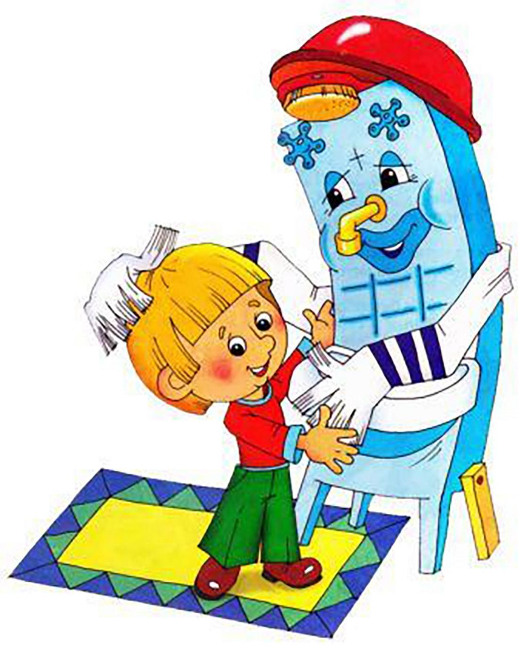

Задачи:
Развивающие: развивать чувство ритма и образное восприятие; умение эмоционально передавать через движения музыкальные образы; развивать внимание, творческое воображение, пластичность движений; побуждать импровизировать под музыку на заданную тематику.
Воспитывающие: воспитывать интерес к музыке и музыкально - ритмическим движениям; навыки коммуникативного общения.
Обучающие: отрабатывать выполнение различных видов ходьбы и танцевальных шагов; продолжать учить последовательному выполнению танцевальной композиции, работать над качеством движений; закреплять исполнение упражнений из хореографии.
Интеграция: «Здоровье», «Коммуникация», «Чтение худ. литературы».
Музыкальный репертуар: «Умывальная» (слова В. Викторова, муз. Ан. Александрова) «Вот какие ручки» (А. Филипенко)
Оборудование: кукла, таз, кувшин с водой, набор предметов (посудка, игрушки, предметы личной гигиены. Иллюстрации «Мойдодыр».
Предварительная работа: чтение стихотворений К.Чуковского «Мойдодыр».
Ход работы
Дети заходит под музыку, садятся на стульчики.
Воспитатель: Здравствуйте, детишки! Ребята, послушайте эти строки и угадайте, кто еще пришел к нам в гости.
«Вдруг из маминой из спальни
Кривоногий и хромой
Выбегает умывальник
И качает головой…»
Дети: «Мойдодыр»
- показываю рисунок «Мойдодыр».
Воспитатель: Правильно! Давайте вместе вспомним из этой сказки:
Рано утром на рассвете
Умываются мышата
И котята, и утята,
И жучки, и паучки.
Воспитатель: - Купаться, умываться любят все животные и насекомые. Ребята, кто из вас видел, как они умываются? Как умывается кошка?
Дети: - Лапками и язычком.
Воспитатель: - Правильно, а как умывается собака?
Дети: - Тоже лапками и язычком.
Воспитатель: - Кто знает, как купается слон?
Дети: - Хоботом.
Включить звук
Воспитатель: - Молодцы! Слон может делать своим хоботом себе душ. Хомячок умывается лапками. Попугайчик чистит свои пёрышки клювом.
Детям предлагается игра – имитация «Как животные, птицы, насекомые умываются»
Воспитатель: - Молодцы! Ребята, а человек умывается?
Дети: - Да.
Воспитатель: А зачем человек умывается?
Дети: - Чтобы быть чистым, красивым, аккуратным, хорошо пахнуть.
Если дети затрудняются, воспитатель помогает.
Пение песни «Умывальная» (слова В. Викторова, муз. Ан. Александрова)
1.В ручейке вода струится,
В речке плещется вода.
Мы у крана будем мыться,
Без воды нам никуда!
Без воды, без воды,
Без воды нам никуда!
2.Моем руки, моем лица
Мылом щеткой и водой
Если ты не любишь мыться,
Эту песенку не пой.
Ты не пой, ты не пой
Эту песенку не пой!
Муз. ритмические движения «Кукла умывается»
Воспитатель: Наша куколка Наташа тоже очень любит мыться, давайте искупаем её.
1. Наташе, Наташе таз,
Наташе, Наташе вода,
Наташе купаться да- да- да,
Наташе купаться да- да- да!
2. Головку, головку мыть,
И спинку, и спинку мыть.
Животик Наташе помыть,
Водичкой тепленькой полить!
3. И ручки, и ручки мыть,
И ножки, и ножки мыть,
Водичкой тепленькой полить,
Водичкой тепленькой полить!
4. Наташе, Наташе встать,
Простыночку чистую дать-
Наташеньку будем выти-рать,
Наташеньку будем одевать!
(Раздевает куклу. Ставит на скамеечку тазик, наливает воду из кувшина, поет при этом первый куплет. В конце куплета сажает куклу в тазик. Следующие куплеты исполняет, сопровождая действиями, описанными в тексте песни. Закончив песню воспитатель вытирает, одевает куклу, убирает тазик, кувшин и простынку)
- Вот какая Наташа чистенькая! Сейчас она будет плясать (под любую русскую народную мелодию). Приглашает танцевать детей.
Песня-танец «Вот какие ручки» (А. Филипенко)
Игра «Будь внимательным»
Предоставляется набор различных предметов (посудка, игрушки, предметы личной гигиены), нужно выбрать нужное по теме.
Воспитатель: Молодцы! Все хорошо справились, потанцевали, спели пес-ни!
Танец «Танец маленьких утят»

